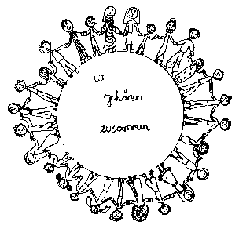 | Volksschule Zell an der Pram | 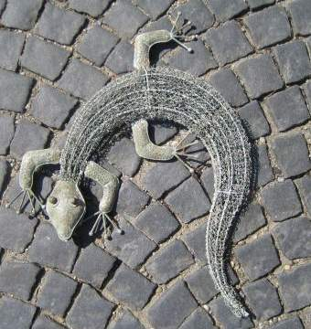  GeKo
 | Wir gehören zusammen

4755 Zell an der Pram, Bgm.Felix Meier-Str.1 Bezirk Schärding, Oberösterreich

fon und fax: 07764/8478 Schulkennzahl: 414371

E-Mail: vs.zell.pram @ gmail.com www.volksschule-zell.at

Elterninformation für Jänner/Februar 10. Jänner 2018

Die Gemeinde lässt verlautbaren, dass die Ausspeisung für Schüler/innen ab Jänner 2018 2,80 € pro Portion, für Bedienstete und Lehrerinnen 4,50 € und für betriebsfremde Personen 5,50 Euro kostet.

Das ist los | am/um
Elternvereinssitzung: Alle Klassenelternvertreter und Stellvertreter sind dazu herzlichst eingeladen. | MI | 31. Jänner 2018 um 19.30 Gasthaus Wohlmuth
Terminlisten für die Semesterschlussgespräche hängen im Eingangsbereich der Aula. Wir bitten euch um verlässliches Eintragen! | ab | 1.Februar 2018
Schutzimpfung gegen Diphterie-Tetanus für die Schüler der dritten Klassen | DI | 6. Februar 2018
Schulfasching: Die Kinder dürfen verkleidet in die Schule kommen. Ab 10.00 Uhr werden wir durch den Ort spazieren. Unterrichtsende für alle um 11.45 Uhr. | DI | 13. Februar 2018
EISLAUFEN in Peuerbach für die Klassen 1, 2 a b | DO | 15. Februar 2018
SCHIFAHREN in Eberschwang für die Klassen 3a b, 4 | DO | 15. Februar 2018
Semesterferien |  | 19. – 23. Februar 2018
Schwimmtermine beginnen im März und werden rechtzeitig bekannt gegeben.

Ich ersuche euch, die näheren Informationen zum Erlebnistag genau zu lesen und die Anmeldung unterschrieben wieder mitzugeben.

Für Schiausrüstungen muss privat gesorgt werden. Wir übernehmen als Schule keine Haftung für unvollständige Schiausrüstungen, die nicht auf Funktionalität überprüft wurden. In der Schule verfügen wir über eine geringe Anzahl an Schiern und Schischuhen, die wir gerne zur Verfügung stellen! Allerdings müssen auch alle in der Schule geborgten Schiausrüstungen in einem Sportgeschäft nachweislich auf euer Kind eingestellt werden.

Eislaufschuhe können in Peuerbach ausgeborgt werden. Vielleicht findet sich aber auch unter Freunden und Bekannten die Möglichkeit, Eislaufschuhe auszuborgen.

Sollte aufgrund der warmen Witterung ein Schitag in Eberschwang nicht stattfinden können, werden wir auch für die Schüler der Grundstufe 2 einen Eislauftag organisieren.

Folgende Beträge erlaube ich mir für den Monat Dezember
vom Konto abzubuchen: Herzliche Grüße im Namen des Lehrerteams!
Schulmilch – je nach Bestellung | Milch / K, ACE, J, H
 | 6,50 € / 9,10 €
Fotograf – je nach Bestellung
Informationen zum Erlebnistag der VS Zell an der Pram

Wir werden am Donnerstag, 15. Februar mit Unterstützung des Elternvereins der Volksschule einen ERLEBNISTAG veranstalten. Für die Kinder der Grundstufe 1 bieten wir einen Eislauftag in der Eishalle Peuerbach an. Für die Kinder der Grundstufe 2 wird – wie in den letzten Jahren schon – der Schitag in Eberschwang organisiert. Der Elternverein übernimmt die Buskosten für alle Kinder, da alle Eltern Mitglieder des Elternvereins sind. Herzlichen Dank dafür!

ERLEBNISTAG
was genau? | Eislaufen | Schifahren
wann? | 15. Februar 2018 | 15. Februar 2018
wo? | in der Eishalle Peuerbach | in Eberschwang
wer? | Klasse 1, 2a, 2b | Klasse 3a, 3b, 4
Unterstützung durch: | Eltern, die unser Vorhaben gerne unterstützen. Bitte beim Klassenlehrer melden! | Schülerinnen der BAfEP Ried/Innkreis
Kosten: | Eintritt € 1,50  Leihgebühr Schlittschuhe € 1,50 | keine  (Die Liftkarten bekommen wir vom Land OÖ.)

Um den Erlebnistag gut organisieren zu können, bitten wir euch jetzt um eine möglichst genaue Anmeldung! Diesen Abschnitt bis Montag, 15. Jänner mitgeben!

-------------------------------------------------------------------------------------------------------------------------------------------

Name des Kindes __________________________________________________ , ____Klasse

 | JA | NEIN
Ich melde mein Kind zum Erlebnistag an.

Schüler, die nicht am Erlebnistag teilnehmen, haben Unterricht.

Zutreffendes bitte ankreuzen!

Mein Kind verfügt über eine vollständige Schiausrüstung, die von einem Fachgeschäft auf Funktionalität kontrolliert wurde.
Mein Kind ist Anfänger und
- noch nie auf Schiern gestanden
- kann ein bisschen Pflug fahren
- kann Bogen fahren
Mein Kind kann Schlepplift fahren.
Mein Kind ist noch nie Schlepplift gefahren.
Mein Kind ist ein gute/r Schifahrer/in.

Für das Eislaufen sind grundsätzlich keine Vorkenntnisse notwendig. Spaß und Freude am Tun und Ausprobieren sollen im Vordergrund stehen.

